TIN BÀI
Hội nghị tập huấn an toàn thực phẩm trong lĩnh vực sản xuất nông nghiệp

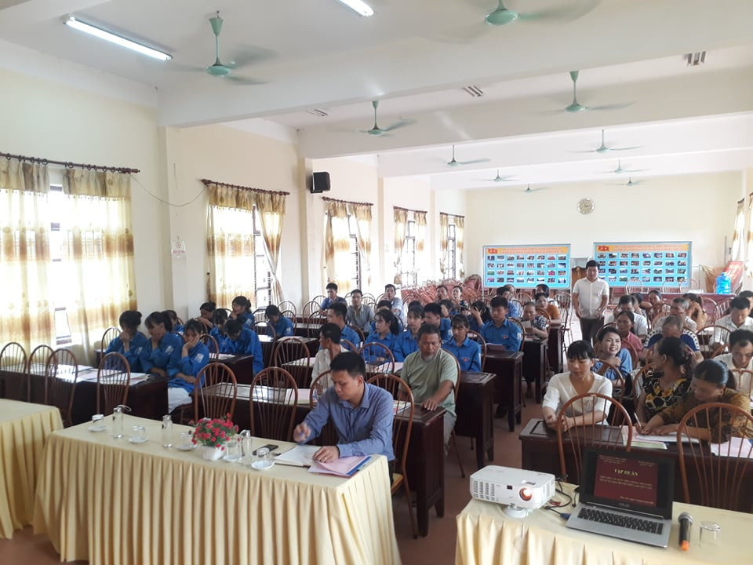
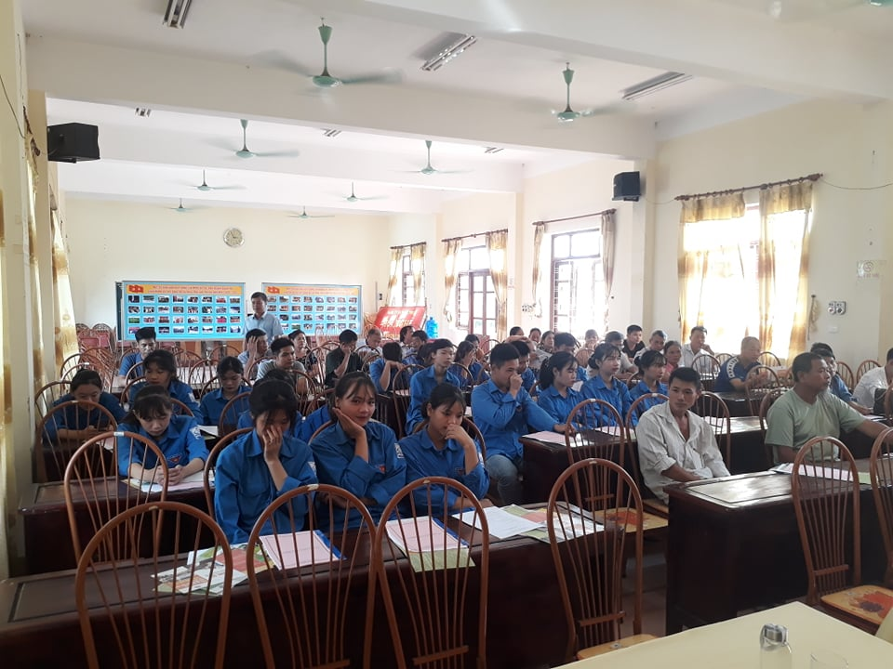
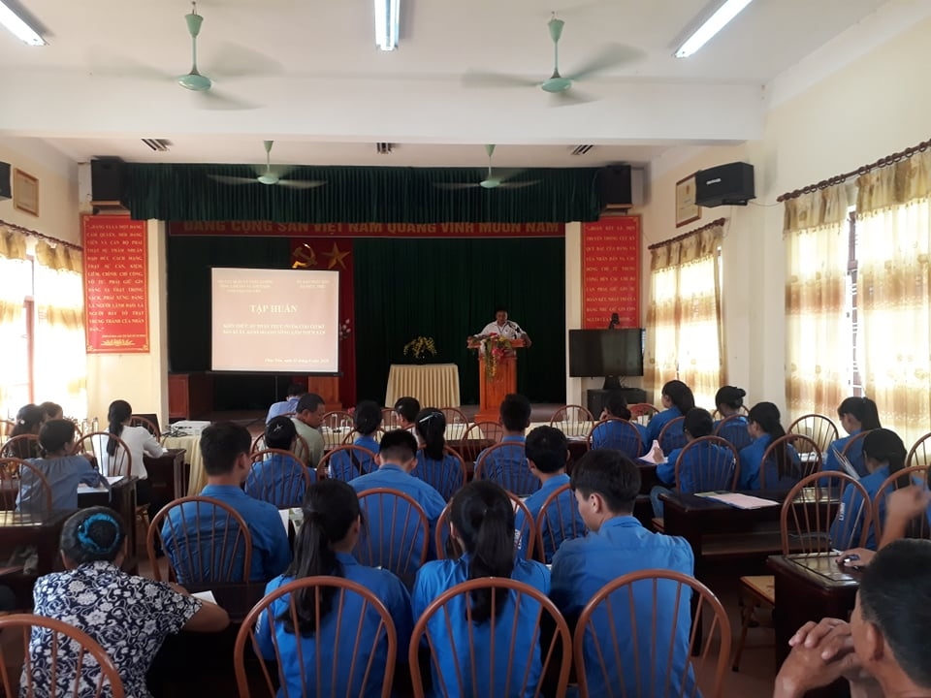
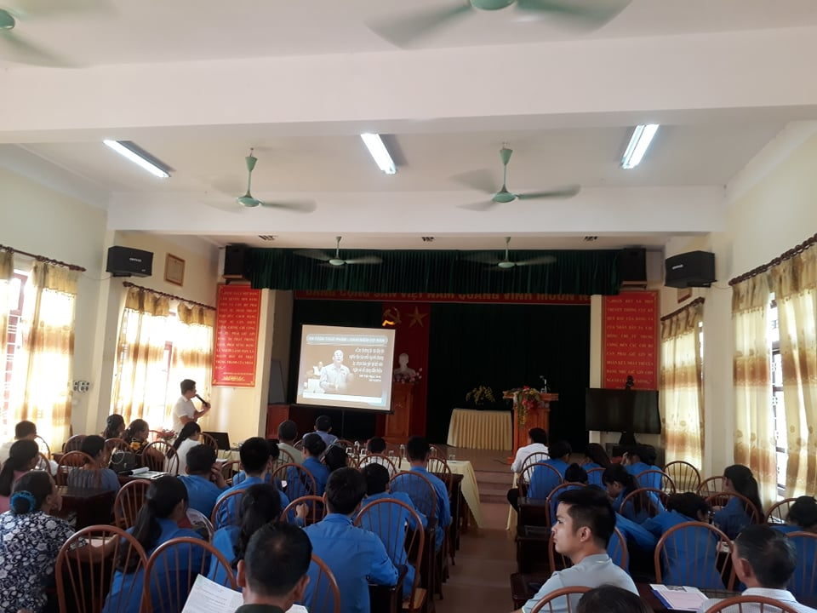
Thực hiện sự chỉ đạo của Đảng ủy – HĐND – UBND xã. Chiều ngày 21/9/2020 Đoàn xã Phúc Trìu tổ chức cho đoàn viên thanh niên trong toàn xã. Tham gia hội nghi tập huấn an toàn thực phẩm trong lĩnh vực sản xuất nông nghiệp. Do Sở nông nghiệp và PTNT tỉnh Thái Nguyên, Chi cục quản lý chất lượng nông lâm sản và thủy sản tổ chức. Tại ủy ban nhân dân xã Phúc Trìu, có trên 20 ĐVTN tham dự. Tại hội nghị các đồng chí đoàn, viên thanh niên. Được tiếp thu những kiến thức về nghĩa vụ của tổ chức, cá nhân trong đảm bảo an toàn thực phẩm. Điều kiện đảm bảo an toàn với thực phẩm, đối với các sản phẩm (Chè, rau, củ quả, các sản phẩm trong chăn nuôi…..)

